LITURGIA DE LA PALABRA
REFLEXIÓN DE SAN AGUSTÍN

LECTURA DEL LIBRO DEL GÉNESIS 9, 8-15

Dios dijo a Noé y a sus hijos: -- Yo hago un pacto con vosotros y con vuestros descendientes, con todos los animales que os acompañaron: aves, ganados y fieras; con todos los que salieron del arca y ahora viven en la tierra. Hago un pacto con vosotros: el diluvio no volverá a destruir la vida, ni habrá otro diluvio que devaste la tierra. Y Dios añadió: -- Esta es la señal del pacto que hago con vosotros y con todo lo que vive en vosotros, para todas las edades: pondré mi arco en el cielo, como señal de mi pacto con la tierra. Cuando traiga nubes sobre la tierra, aparecerá en las nubes el arco, y recordaré mi pacto con vosotros y con todos los animales, y el diluvio no volverá a destruir los vivientes.

SALMO 24: TUS SENDAS, SEÑOR, SON MISERICORDIA Y LEALTAD PARA LOS QUE GUARDAN TU ALIANZA.

DE LA PRIMERA CARTA DEL APÓSTOL SAN PEDRO 3, 18-22
Lunes, 27 |  | Cuaresma: Practicar la verdadera religión.
Martes, 28 |  | Cuaresma: Hacer la voluntad de Dios.
Miércoles, 29 |  | Cuaresma: Urgencia de conversión.
Jueves, 1  Adoración al Santísimo 19-22 h. | 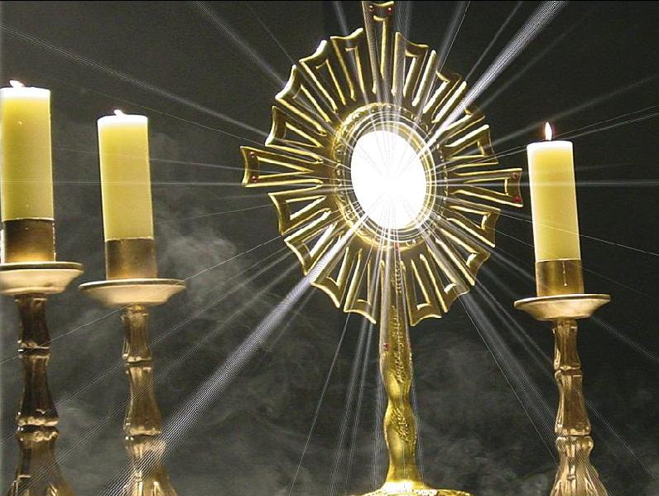 | Cuaresma: Renovar la fe en la oración.
Viernes, 2  Abstinencia y Vía Crucis | 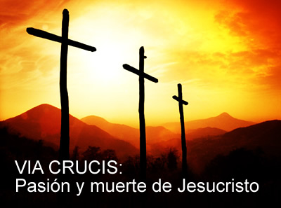 | Cuaresma: Reconciliación con Dios y con los hermanos.
Sábado, 3 |  | Cuaresma: Cambiar de vida.

Queridos hermanos: Cristo murió por los pecados una vez para siempre: el inocente por los culpables, para conducirnos a Dios. Como era hombre, lo mataron; pero, como poseía el Espíritu, fue devuelto a la vida. Con este Espíritu, fue a proclamar su mensaje a los espíritus encarcelados que en un tiempo habían sido rebeldes, cuando la paciencia de Dios aguardaba en tiempos de Noé, mientras se construía el arca, en la que unos pocos --ocho personas-- se salvaron cruzando las aguas. Aquello fue un símbolo de bautismo que actualmente os salva: que no consiste en limpiar una suciedad corporal, sino en impetrar de Dios una conciencia pura, por la resurrección de Cristo Jesús, Señor nuestro, que llegó al cielo, se le sometieron los ángeles, autoridades y poderes, y está a ala derecha de Dios.

DEL SANTO EVANGELIO SEGÚN SAN MARCOS 1, 12- 15

En aquel tiempo el Espíritu empujó a Jesús al desierto. Se quedó en el desierto cuarenta días, dejándose tentar por Satanás, vivía entre alimañas y los ángeles le servían. Cuando arrestaron a Juan, Jesús se marchó a Galilea a proclamar el Evangelio de Dios. Decía: -- Se ha cumplido el plazo, está cerca el reino de Dios: convertíos y creer en el Evangelio.

«TENTADO POR SATANÁS» (Mc 1, 13 [= Lc 4,13])

De los sermones de san Agustín (Sermón 284, 5-6)

«¿Qué dice el evangelista después que el Señor sufrió esta triple tentación, puesto que en todos los halagos del mundo aparecen estas tres cosas: o el placer, o la curiosidad, o la soberbia? Después que el diablo hubo acabado con toda clase de tentaciones; toda clase, pero de las que se apoyaban en la lisonja. Quedaba todavía otra tentación, consistente en algo más áspero y duro; en crueldades y atrocidades inhumanas. Quedaba aún esta tentación. Sabiendo el evangelista lo que ya había tenido lugar y lo que aún quedaba, dijo: Después que el diablo hubo acabado con toda clase de tentaciones, se alejó de él hasta el momento oportuno (Lc 4,13). Se alejó de él en cuanto serpiente astuta; ha de volver como león rugiente; pero lo vencerá, porque pisoteará al león y al dragón. Regresará el diablo: entrará en Judas y lo convertirá en traidor del Maestro. Llevará también a los judíos, en actitud cruel, no ya aduladora».

CALENDARIO LITÚRGICO SEMANAL

